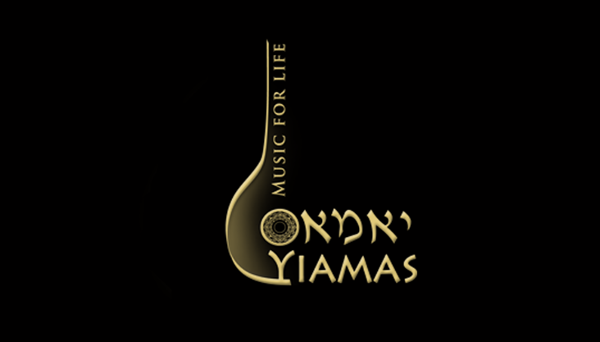
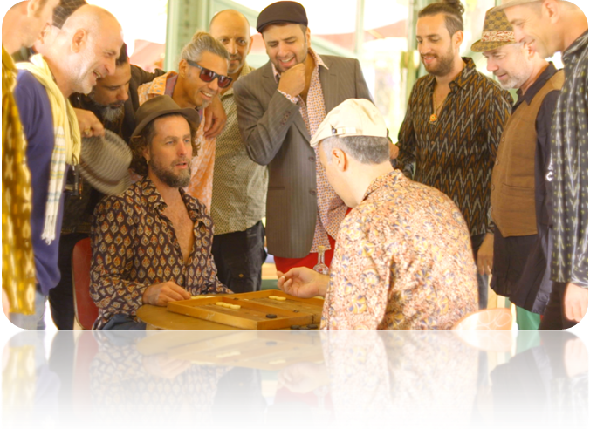
יאמאס – סינגל ראשון להרכב היווני החם של השנה!
קאתו אפטו פוקמיסו מו
מילים: פיתגוראס לחן: כריסטוס ניקולופולוס מבצע במקור: סטליוס קזנצידיס
יאמאס, הרכב המבצע מוזיקה יוונית בעיבוד חדשני, נבחרת גרוב עכשווית לצד כלים יוונים אותנטיים. יאמאס מההרכבים העסוקים בארץ, הספיק לעבור דרך מרשימה בשלוש שנות קיומו ולחדור ללב של כל אוהבי הז'אנר בארץ ואף ביוון, להופיע כמעט על כל במה אפשרית בארץ ולסחוף אחריהם קהל מעריצים נאמן.
יאמאס מוציאים סינגל ראשון, שיר שבוצע במקור על ידי סטליוס קזנצידיס מגדולי הזמרים היווניים. בעיבוד חדש וצעיר ומלווה בקליפ המעביר את האווירה בצורה מושלמת. יאמאס – החיים יפים.

יאמאס הם:
אורי שפי: בוזוקי/כינור
אודי בן כנען: בוזוקי
שיקו בכר : שירה
יואב לורנץ בכר: תופים
רני לורנץ בכר: בס
מוריס דוידשוילי: קלידים

ניר טייב: דרבוקה וקלרינט
עופר אנקורי: סקסופון ונאי

פרטים נוספים :
הפקה ניהול ויח"צ – יעל אופנבך טל': 054-7771872
yaeloffenbach@gmail.com
www.yamasmusic.com

